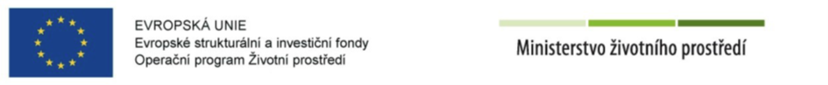
Hodnocení nabídek (Berounka):
Ekonomická výhodnost
- Nabídková cena…………………60%
Hodnocení nabídkové ceny (minimalizační kritérium):
Počet bodů (nabídková cena) = hodnota nejvýhodnější nabídky/hodnota posuzované nabídky x 60 (váha kritéria v %)
- Kritérium kvality……………….40%
- Zkušenost dodavatele …………….10%

Zkušenost dodavatele s realizací zakázek DUR | Počet přidělených bodů
Dodavatel, který nepředloží doklad o zkušenosti s realizací zakázek | 0
Dodavatel, který předloží seznam, ve kterém bude uvedena 1 zakázka | 10
Dodavatel, který předloží seznam, ve kterém budou uvedeny 2 zakázky | 20
Dodavatel, který předloží seznam, ve kterém budou uvedeny 3 zakázky | 30
Dodavatel, který předloží seznam, ve kterém budou uvedeny 4 zakázky | 40
Dodavatel, který předloží seznam, ve kterém bude uvedeno 5 zakázek | 50
Dodavatel, který předloží seznam, ve kterém bude uvedeno 6 zakázek | 60
Dodavatel, který předloží seznam, ve kterém bude uvedeno 7 zakázek | 70
Dodavatel, který předloží seznam, ve kterém bude uvedeno 8 zakázek | 80
Dodavatel, který předloží seznam, ve kterém bude uvedeno 9 zakázek | 90
Dodavatel, který předloží seznam, ve kterém bude uvedeno 10 a více zakázek | 100

Hodnocení kritéria kvality – zkušenost dodavatele (mmaximalizační kritérium):
Počet bodů (zkušenost dodavatele) =počet bodů posuzované nabídky/počet bodů nejvýhodnější nabídky (100) x 10 (váha kritéria v %)
- Kvalita týmu…………………………….30%
Počet členů týmu | Počet přidělených bodů
Dodavatel, který předloží 11 členů týmu | 0
Dodavatel, který předloží 12 členů týmu | 10
Dodavatel, který předloží 13 členů týmu | 20
Dodavatel, který předloží 14 členů týmu | 30
Dodavatel, který předloží 15 členů týmu | 40
Dodavatel, který předloží 16 členů týmu | 50
Dodavatel, který předloží 17 členů týmu | 60
Dodavatel, který předloží 18 členů týmu | 70
Dodavatel, který předloží 19 členů týmu | 80
Dodavatel, který předloží 20 členů týmu | 90
Dodavatel, který předloží seznam, ve kterém bude uvedeno 21 až 22 členů | 100

Hodnocení kritéria kvality – kvalita týmu (maximalizační kritérium):
Počet bodů (kvalita týmu) = počet bodů posuzované nabídky/počet bodů nejvýhodnější nabídky (100) x 30 (váha kritéria v %)
Celkový počet bodů = Počet bodů (nabídková cena) + Počet bodů (zkušenost dodavatele) + Počet bodů (kvalita týmu)

